**GUIA DE ESTILOS ARCADEVAL**

MANUAL DE ESTILOS

TIENDA DE PRODUCTOS ARCADE

Introducción

Índice

* Introducción
* Estructura
* Color
* Fuente
* Colores principales de la web
* Uso de iconos y su descripción
* Estructura de Paginas Web

Introducción

La Guía de estilo web del portal “ArcadeVal” tiene como objetivo establecer un marco de intervención controlado en su interfaz.

Para ello se han establecido pautas para el desarrollo coherente y comprensible que permita un correcto mantenimiento del portal. Se ha buscado, además, crear un documento de consulta rápida que permita asimilar ágilmente los objetivos del portal en cuanto a imagen se refieren.

De esta forma la presente guía brinda un conjunto de pautas que significarán cualquier futura modificación que pueda requerir el portal. Estas pautas permitirán asegurar la coherencia entre la aplicación entregada y sus futuras modificaciones. Igualmente, la guía suministra los medios para asegurar el mantenimiento de una imagen uniforme y adecuada en el futuro.

Estructura

La Interfaz se construye sobre una retícula de 3 columnas x 3 filas, empleada de guía para la distribución de los módulos. Dichos bloques son Cabecera, Cuerpo y Pie de página.

La retícula permite:

* Estructura de interfaz escalable
* Amigabilidad con el gestor de contenidos
* Adaptación a varias resoluciones
* Tratamiento modular de los elementos

Color

Colores primarios corporativos

Como colores de contraste destacamos el gris, el marrón y el azul dado por la imagen corporativa.

#616575 #ABA48A #AB9F8A #0E163A

     
 Encabezado Menú Nav. Desplegable Fondo Contenido Menú Nav. Superior

Fuente

ArcadeVal utiliza exclusivamente el tipo de letra Arial, Arial Black y Helvetica, sans-serif para formatear los textos de los documentos que publiquemos con esta herramienta.

La fuente predominante es Arial junto a Helvetica para la mayoría del contenido web, en conjunto de Arial Black que predominará en secciones como el menú de navegación y secciones como títulos y cabeceras.

Arial

Arial Black

Negrita: Se utilizará en caso de títulos de productos pero no en el contenido de la descripción

Subrayado: Se utilizará para hipervínculos y secciones de despliegue de texto.

Los colores principales de la web

En la elección de las imágenes de carácter del sitio web han sido optimizadas en formato png o jpg.

Encontramos seis cuatro tipos de imágenes:

Imagen de cabecera: 769x98px

Imagen de index: 135x135px

Imagen de logos: 140x40px

Imagen de microweb: 466x166px

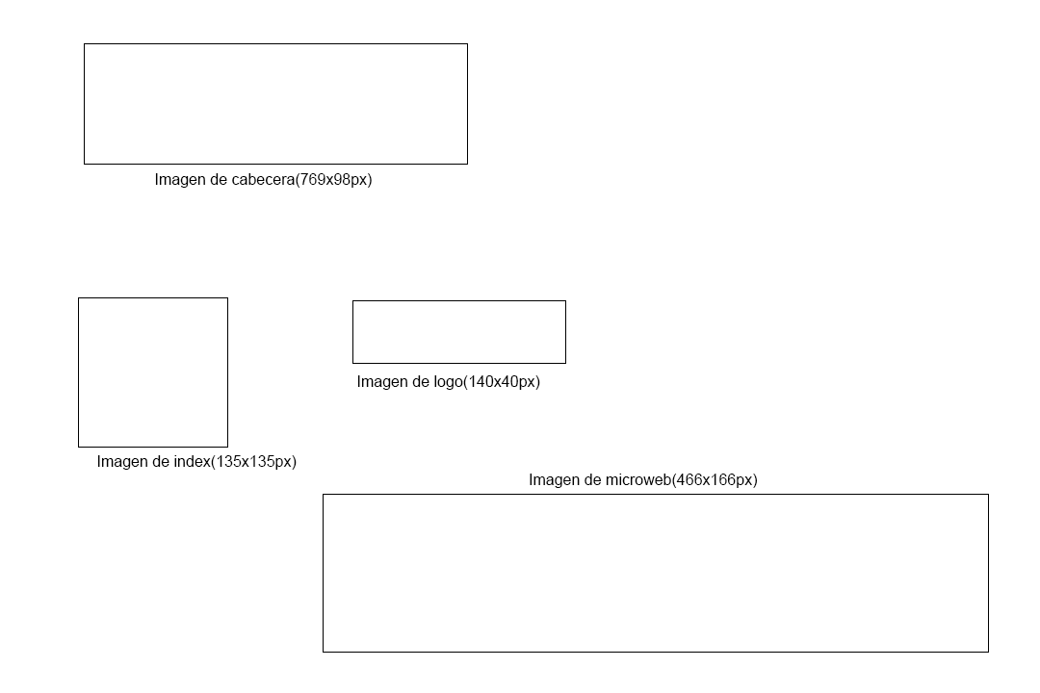

Uso de iconos y su descripción

Los iconos de la ArcadeVal tienen una función de discreta atracción visual. Los iconos son un pequeño acento visual que nos guía.

Los iconos se utilizan principalmente en el interfaz como identificador de secciones, ampliar la información de enlaces textuales a los que acompañan o para la interacción del usuario con los productos.

Icono para el menú lateral izquierdo desplegable

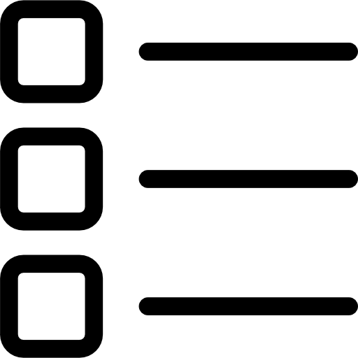

 Icono para que el usuario reconozca el menú de usuario

Para que el usuario reconozca el menú de búsqueda



Para que el usuario pueda añadir el producto a su lista de favoritos



Icono de ajustes de perfil de usuario



Icono de la localización de la empresa

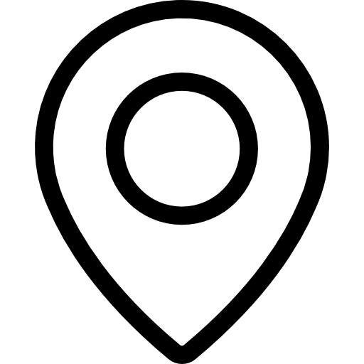

Icono de número de teléfono de la empresa



 Icono de dirección email de contacto de la empresa

Logo

Por la temática de la pagina web, se han escogido un logo simple con colores contrastados y levemente llamativos.

El logo se ubicará tanto en la pestaña de la pagina web como en el encabezado.

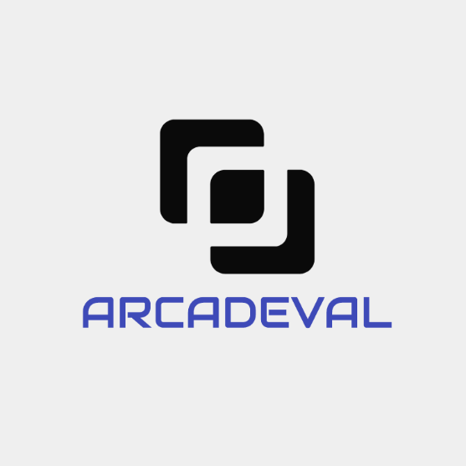

El conjunto de colores que se han utilizado para crear el logotipo se corresponde con el conjunto utilizado para toda la página web.

Estructura

Página principal

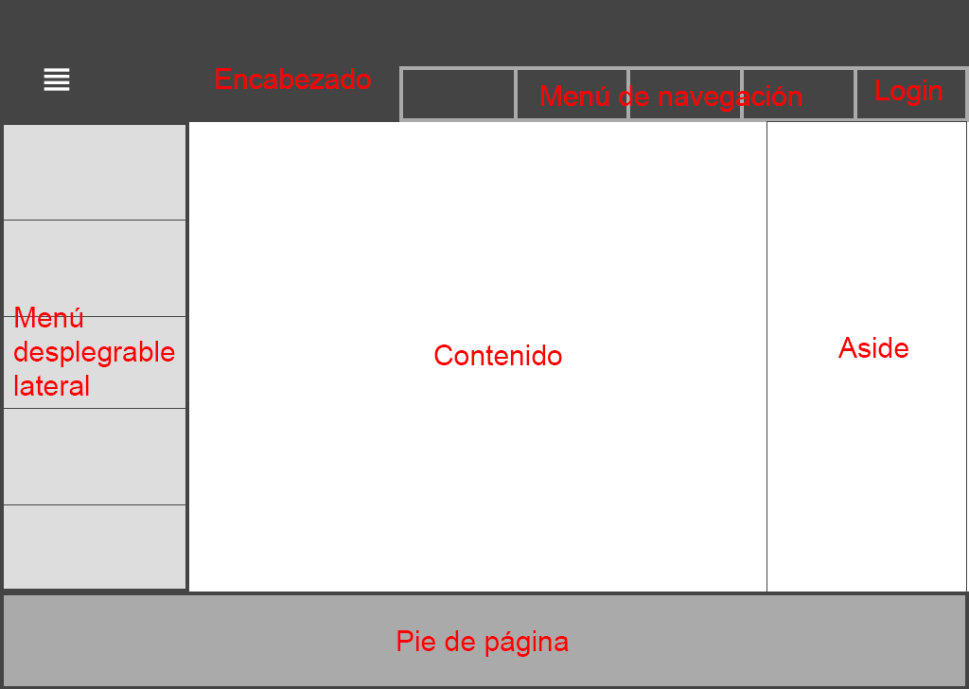

El logo se sitúa a la derecha del icono del menú desplegable, si no se despliega el menú, este no tapara el contenido.

En el menú desplegable lateral, se ubicarán diferentes secciones de tipos de productos, mientras que en el menú de navegación no se centrará únicamente en productos.

Página productos

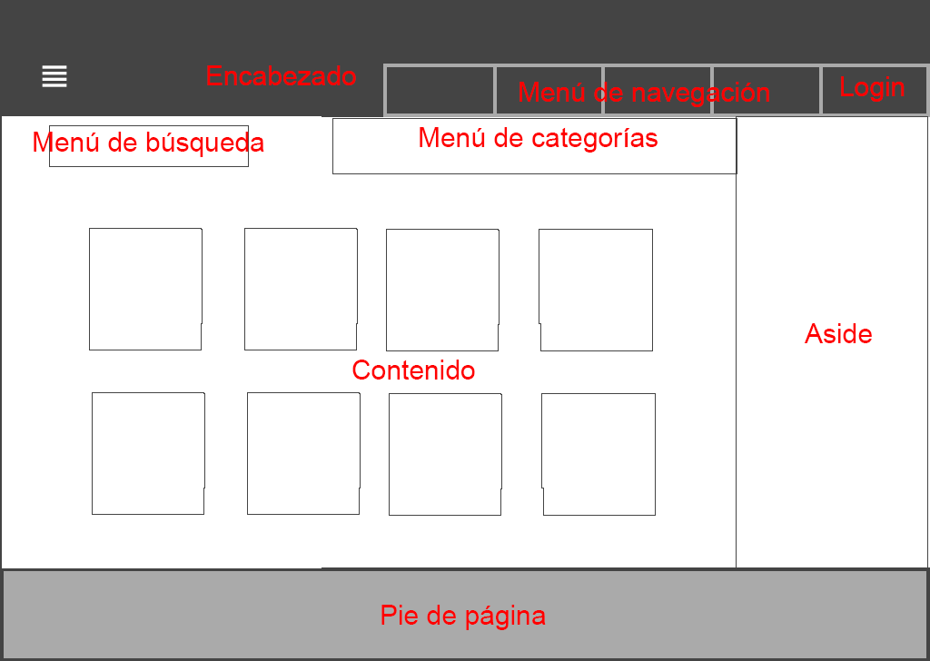

En la pagina de productos se hubica un submenu de categorías de la sección, a modo de filtro, y se habilita un menú de búsqueda.

Pagina de perfil de usuario

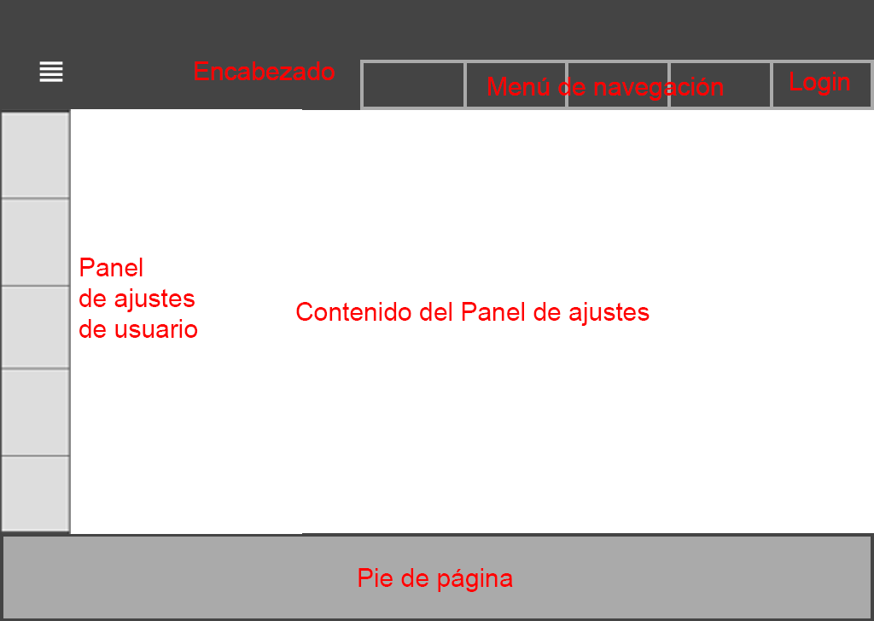

Panel de contacto

